UWAGA
RYZYKO PORAŻENIA PRĄDEM ELEKTRYCZNYM NIE OTWIERAĆ

Oznaczenie trójkąta z symbolem błyskawicy ma na celu ostrzeżenie użytkownika o obecności niezabezpieczonego izolacją “niebezpiecznego napięcia prądu elektrycznego” na obudowie produktu, które może posiadać wystarczającą moc do spowodowania zagrożenia elektrycznego dla ludzi.
Symbol wykrzyknika w trójkącie ma na celu ostrzeżenie użytkownika o obecności ważnych instrukcji użytkowania i obsługi (serwisowania) w literaturze dołączonej do urządzenia.
OSTRZEŻENIE:
- Aby zredukować ryzyko porażenia elektrycznego nie należy usuwać osłony (lub tylnej części) urządzenia. Urządzenie nie zawiera w środku części, które mogłyby być wymienione przez użytkownika. Serwisowanie urządzenia należy powierzyć wykwalifikowanemu personelowi z serwisu. Należy odłączyć produkt od gniazda zasilania przed rozpoczęciem serwisowania lub wtedy, gdy nie było ono używane przez długi okres czasu.
- Producent urządzenia nie ponosi odpowiedzialności za uszkodzenia spowodowane przez jakiekolwiek ingerencje i modyfikacje produktu przeprowadzone bez autoryzacji producenta lub organizacji upoważnionej.

Table of Contents

SPIS TREŚCI

1. Jak zacząć 4
1.1 Środki Ostrożności 4
1.2 Zawartość opakowania 5
1.3 Wygląd Produktu 5
2. Ładowanie Banku Energii 6
3. Podstawowe Operacje 7
3.1 Ładowanie notebooków przy użyciu baterii notebooka 7
3.2 Ładowanie samego notebooka 9
3.3 Ładowanie innych urządzeń 10
3.4 ładowanie urządzeń przez port usb 10
3.5 Sprawdzanie pojemności baterii 11
4. Końcówki podłączeniowe 12
5. Rozwiązywanie problemów 13
6. Konserwacja urządzenia 14
7. Załącznik 15
7.1 Specyfikacja Produktu 15
7.2 Informacje o Gwarancji i Wsparciu Technicznym 15
7.3 Wyłączenie Odpowiedzialności 15
7.4 Lista Końcówek Podłączeniowych 16

- ROZPOCZĘCIE UŻYTKOWANIA

Dziękujemy za zakup urządzenia Prestigio Power Bank 501. Dokonaliście Państwo doskonałego wyboru i mamy nadzieję, że będziecie cieszyć się wszystkimi możliwościami urządzenia. Prosimy, abyście zapoznali się Państwo dokładnie z instrukcją użytkownika przed rozpoczęciem korzystania z tego produktu, i wykonali wszystkie procedury określone w instrukcji, aby w pełni cieszyć się wszystkimi możliwościami produktu.

  - Środki Bezpieczeństwa

Prosimy przestrzegać wszystkich środków bezpieczeństwa przed użyciem urządzenia Prestigio Power Bank 501. Prosimy przestrzegać wszystkich procedur wyszczególnionych w tej instrukcji, aby obsługiwać urządzenie w sposób prawidłowy. Nie zachowanie wymienionych poniżej warunków dla potencjalnie niebezpiecznych sytuacji może mieć wynik w postaci urazu lub uszkodzenia mienia.

- Nie należy demontować lub wymieniać jakichkolwiek części urządzenia, które nie są określone w niniejszej instrukcji.
- Nie należy blokować jakichkolwiek otworów wentylacyjnych.
- Nie należy narażać urządzenia na kontakt z wodą lub innymi płynami. Urządzenie nie jest zaprojektowane jako wodoodporne.
- W przypadku przedostania się płynu do wnętrza urządzenia należy natychmiast odłączyć urządzenie od komputera. Kontynuowanie korzystania z urządzenia może mieć wynik w postaci pożaru lub porażenia elektrycznego. Prosimy skonsultować się z dystrybutorem produktu lub z najbliższym centrum wsparcia technicznego.
- Aby uniknąć ryzyka porażenia elektrycznego nie należy podłączać lub rozłączać urządzenia mokrymi rękoma.
Nie należy umieszczać urządzenia w pobliżu źródeł ciepła lub narażać je na
bezpośredni kontakt z płomieniem.
- Nie należy umieszczać urządzenia w sąsiedztwie urządzeń generujących silne pola elektromagnetyczne, gdyż może to spowodować awarię lub uszkodzenie i utratę danych.

  - Zawartość opakowania
Element | Opis | Ilość
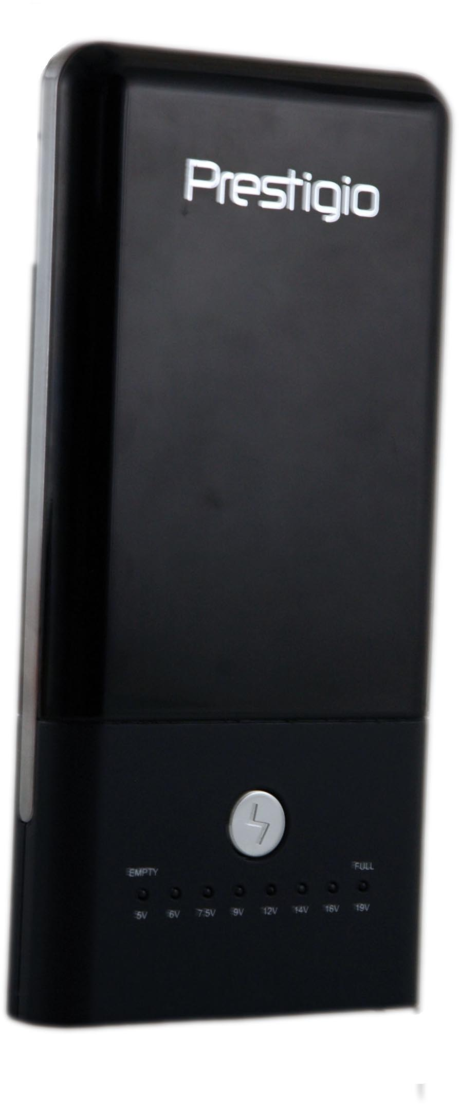 | Prestigio Power Bank 501 | 1
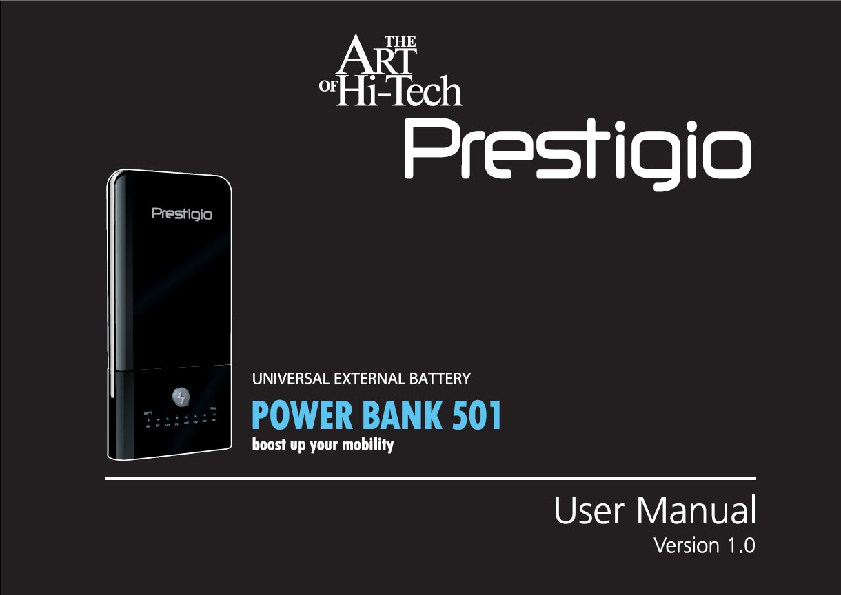 | Instrukcja obsługi | 1
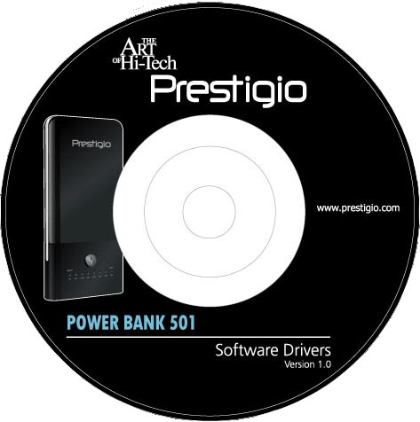 | CD z dokumentacją | 1
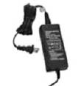 | Zasilacz AC | 1
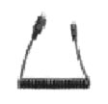 | Kabel wyprowadzający zasilanie | 1
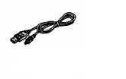 | Kabel USB 25 cm | 1
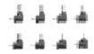 | Końcówki podłączeniowe | 8
 | Skórzany futerał | 1

  - Wygląd produktu

Zawarte w niniejszym dokumencie zdjęcia są umieszczone jedynie jako pomoc dla użytkownika. Faktyczny wygląd produktu może w niewielkim stopniu odbiegać od tego, który jest umieszczony na zdjęciach.

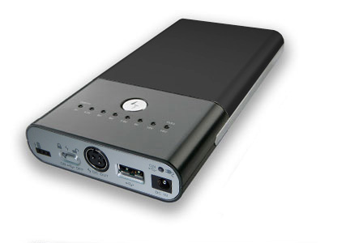
3

- Przełącznik zasilania On/Off lub przełącznik napięcia /
2
- Wskaźnik LED napięcia/pojemności
- Przycisk przełączania funkcji
- Wskaźnik LED ładowania
- Gniazdo zasilania DC
- Port podłączenia USB
4
- Gniazdo wyprowadzenia zasilania
- Gniazdo podłączenia baterii
6
7
1
8
5

- Ładowanie banku zasilania

OSTRZEŻENIE:
Zalecane jest, aby urządzenie Prestigio Power Bank 501 naładować w pełni przed pierwszym użyciem. Niezastosowanie się do tego zalecenia może skrócić żywotność baterii.

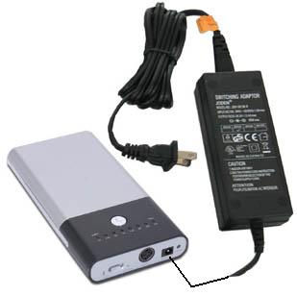 | - Włóż końcówkę zasilacza DC do gniazda podłączenia DC na banku zasilania.  - Aby rozpocząć ładowanie włóż wtyczkę zasilacza DC do gniazdka zasilania.  - Wskaźnik LED ładowania będzie świecił na kolor pomarańczowy podczas ładowania banku zasilania. Wskaźnik zmieni się na świecący stale kolor zielony, kiedy urządzenie zostanie w pełni naładowane.
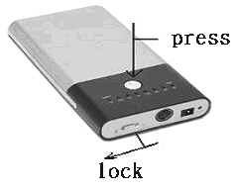  zablokuj  wciśnij | - Przełącz przełącznik napięcia / na pozycję i wciśnij przycisk funkcji w celu sprawdzenia aktualnego naładowania lub statusu zasilania.  - Po pełnym naładowaniu banku zasilania odłącz zasilacz.  UWAGA:  Urządzenie przestanie być ładowane po osiągnięciu pełnego naładowania. Chociaż nie jest zalecane, można bezpiecznie pozostawić zasilacz podłączony, kiedy urządzenie jest w pełni naładowane.

- Podstawowe operacje

  - Ładowanie Notebooków za pomocą baterii Notebooka

Urządzenie Prestigio Power Bank 501 jest w stanie nie tylko dostarczyć zasilanie do notebooka, ale również naładować wewnętrzną baterię notebooka w tym samym czasie. W celu zapoznania się ze szczegółowymi instrukcjami działania odnieść się do poniższych wykresów i procedur.

OSTRZEŻENIE:
Przed pierwszym użyciem urządzenia Prestigio Power Bank 501 zalecane jest jego pełne naładowanie. Nie zastosowanie się do tego zalecenia może skrócić żywotność baterii.

OSTRZEŻENIE:
Sprawdź, czy prąd zasilający notebooka jest równy lub niższy niż 3.5 A (3500mA). Prosimy usunąć baterię notebooka przed podłączeniem urządzenia Prestigio Power Bank 501. Nie zastosowanie się do tego zalecenia może powodować uszkodzenie zarówno notebooka jak i baterii.

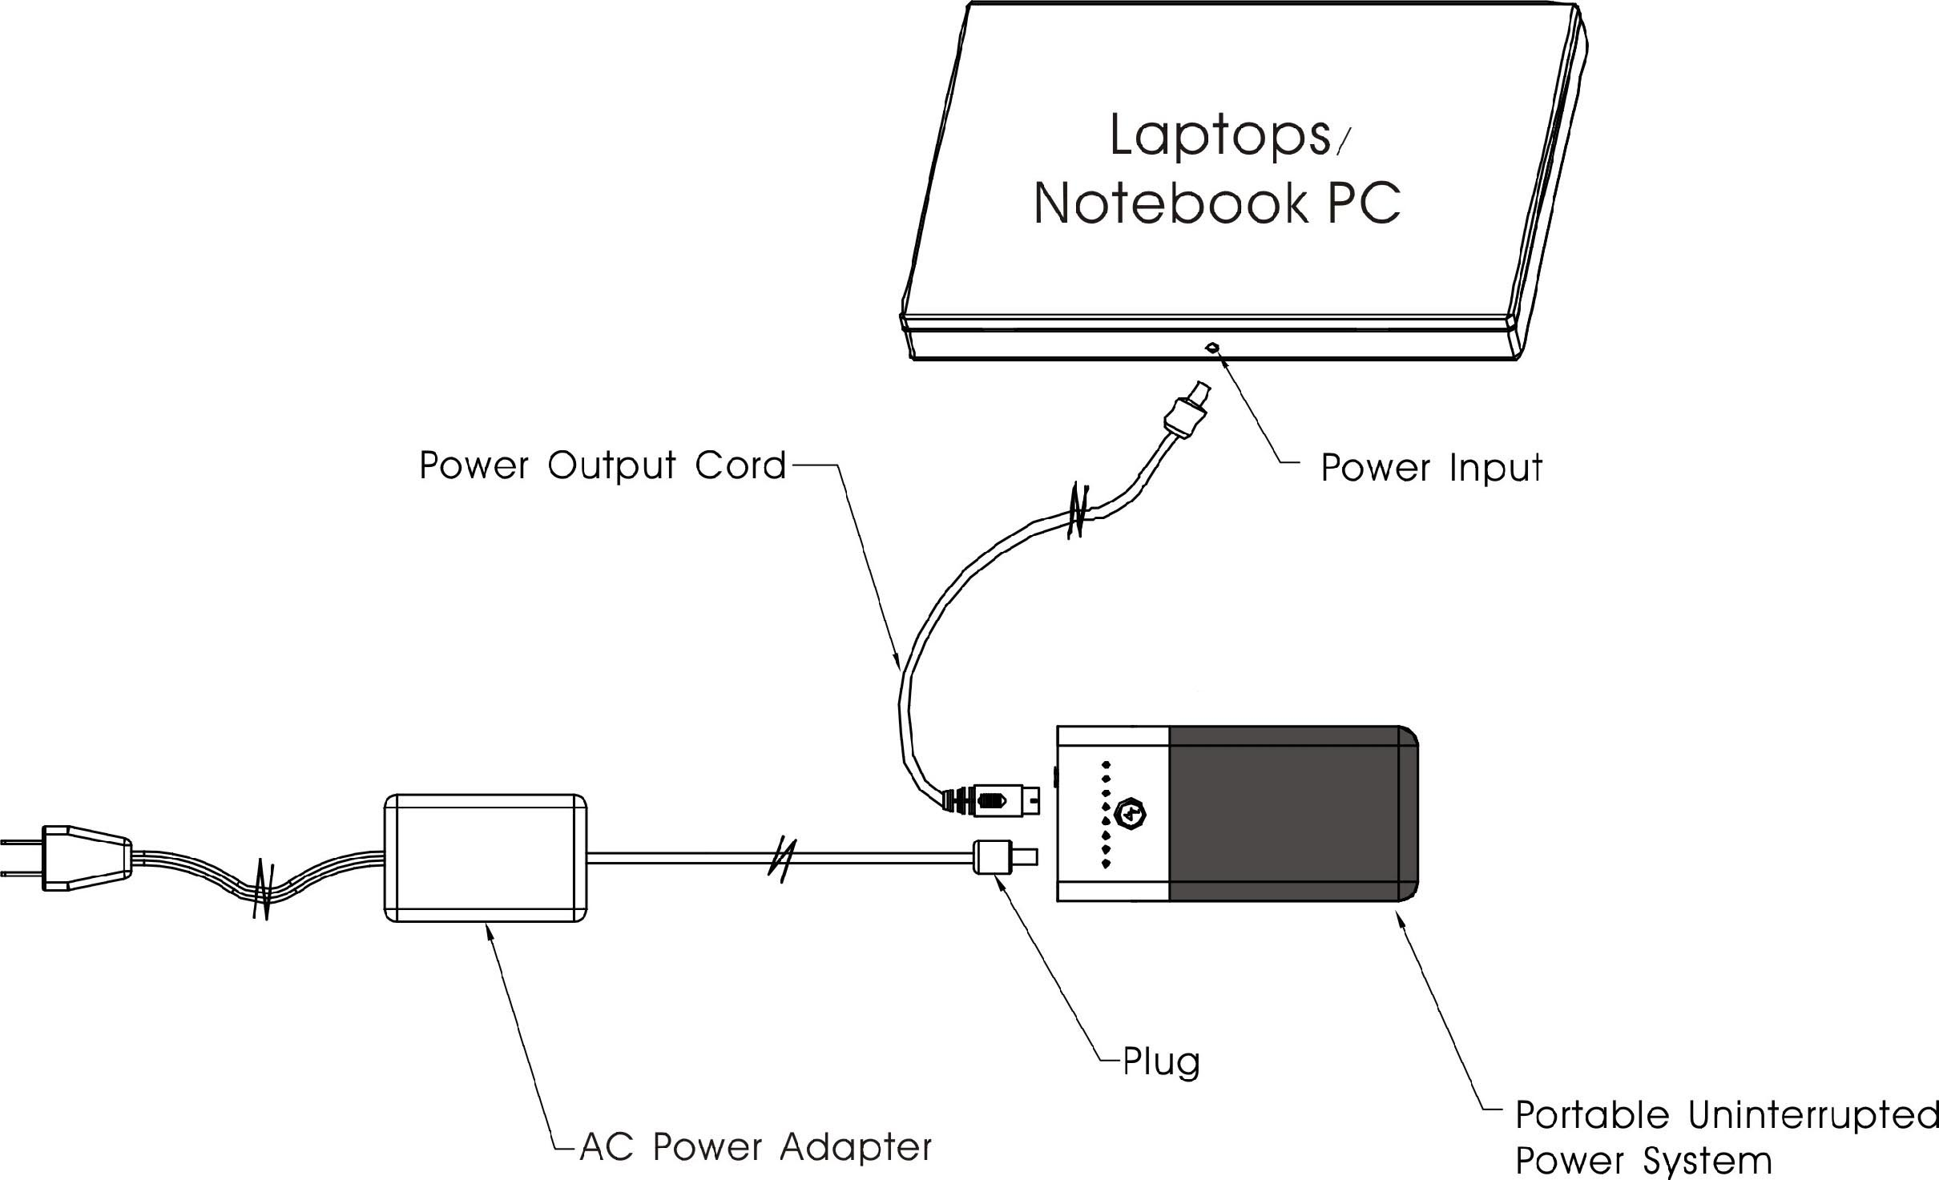
Laptopy/
Notebook PC
Podłączenie zasilania
Kabel wyjścia zasilania
Wtyczka
Przenośny system zasilania
Zasilacz AC
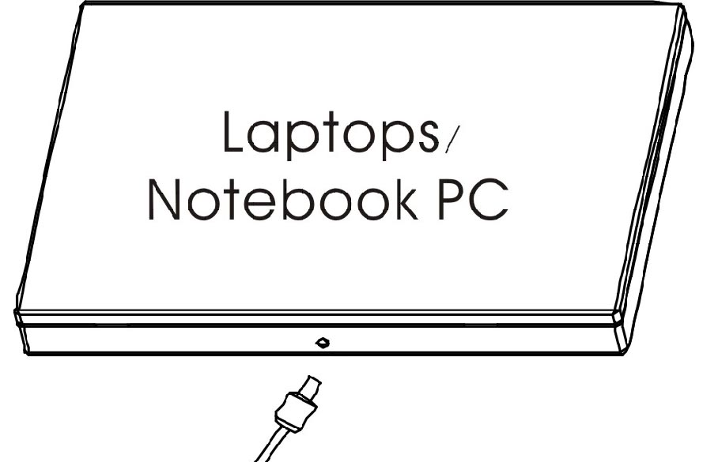  Laptopy/  Notebook PC | - Wybierz końcówkę podłączeniową, która pasuje do wejścia zasilania na obudowie notebooka.  Uwaga:  Nie należy używać siły, aby wcisnąć/wyjąć końcówkę podłączeniową do gniazda zasilania na obudowie notebooka. Końcówki pasują jedynie do wejść w obudowie, które posiadają środkowy bolec przewodzący prąd dodatni. Nie spełnienie tego warunku może spowodować uszkodzenie zarówno notebooka jak i banku zasilania.  - Podłącz odpowiednią końcówkę zasilacza do kabla wyprowadzającego zasilania. Nie podłączaj do notebooka na obecnym etapie.
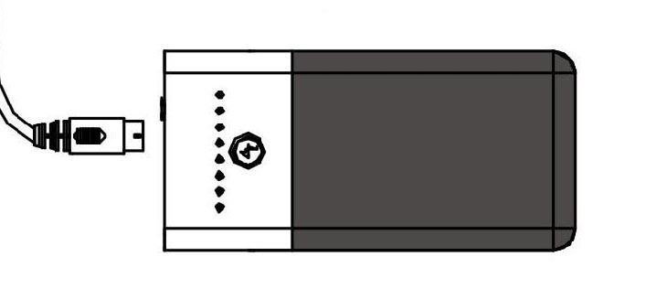 | - Włóż drugi koniec kabla wyprowadzającego zasilanie do jednostki głównej. Ustaw przełącznik / na pozycję i wybierz odpowiednie napięcie.  Uwaga:  Domyślnym napięciem wyjściowym jest 5V. Sprawdź informacje odnoszące się do napięcia wejściowego na etykietach umieszczonych na obudowie notebooka. Nie zastosowanie się do tego warunku może spowodować uszkodzenie zarówno notebooka jak i banku zasilania.  - Sprawdź wybrane wcześniej napięcie i ustaw przełącznik na pozycję , aby zablokować wybrane napięcie.
Laptopy/Notebook PC  Kabel wyjścia zasilania  Podłączenie zasilania  Zasilacz AC  Wtyczka  Przenośny system zasilania | - Wciśnij końcówkę podłączeniową do gniazda zasilania na obudowie notebooka. Bank zasilania będzie od tej chwili dostarczał energię zasilania zarówno do notebooka jak i jego baterii. Podłącz zasilacz AC do banku zasilania oraz gniazda sieciowego w celu ładowania banku zasilania, notebooka oraz baterii notebooka w tym samym czasie.
OSTRZEŻENIE:
Rozłącz połączenie pomiędzy urządzeniem przenośnym a bankiem zasilania przed wymianą napięcia na banku zasilania. Nie zastosowanie się do tego warunku może spowodować uszkodzenie zarówno urządzenia przenośnego jak i banku zasilania.

  - Ładowanie notebooka
Podstawowym celem urządzenia Prestigio Power Bank 501 jest zachowanie pełnej funkcjonalności urządzeń przenośnych przez długi okres czasu bez innych źródeł zasilania. Usuń baterię urządzenia przenośnego przed podłączeniem do banku zasilania Prestigio Power Bank 501. Automatycznie rozpocznie się ładowanie zarówno urządzenia jak i baterii, kiedy ta jest obecna w urządzeniu. Aby zapoznać się ze szczegółowymi instrukcjami użytkowania odnieś się do poniższego rysunku oraz procedur.

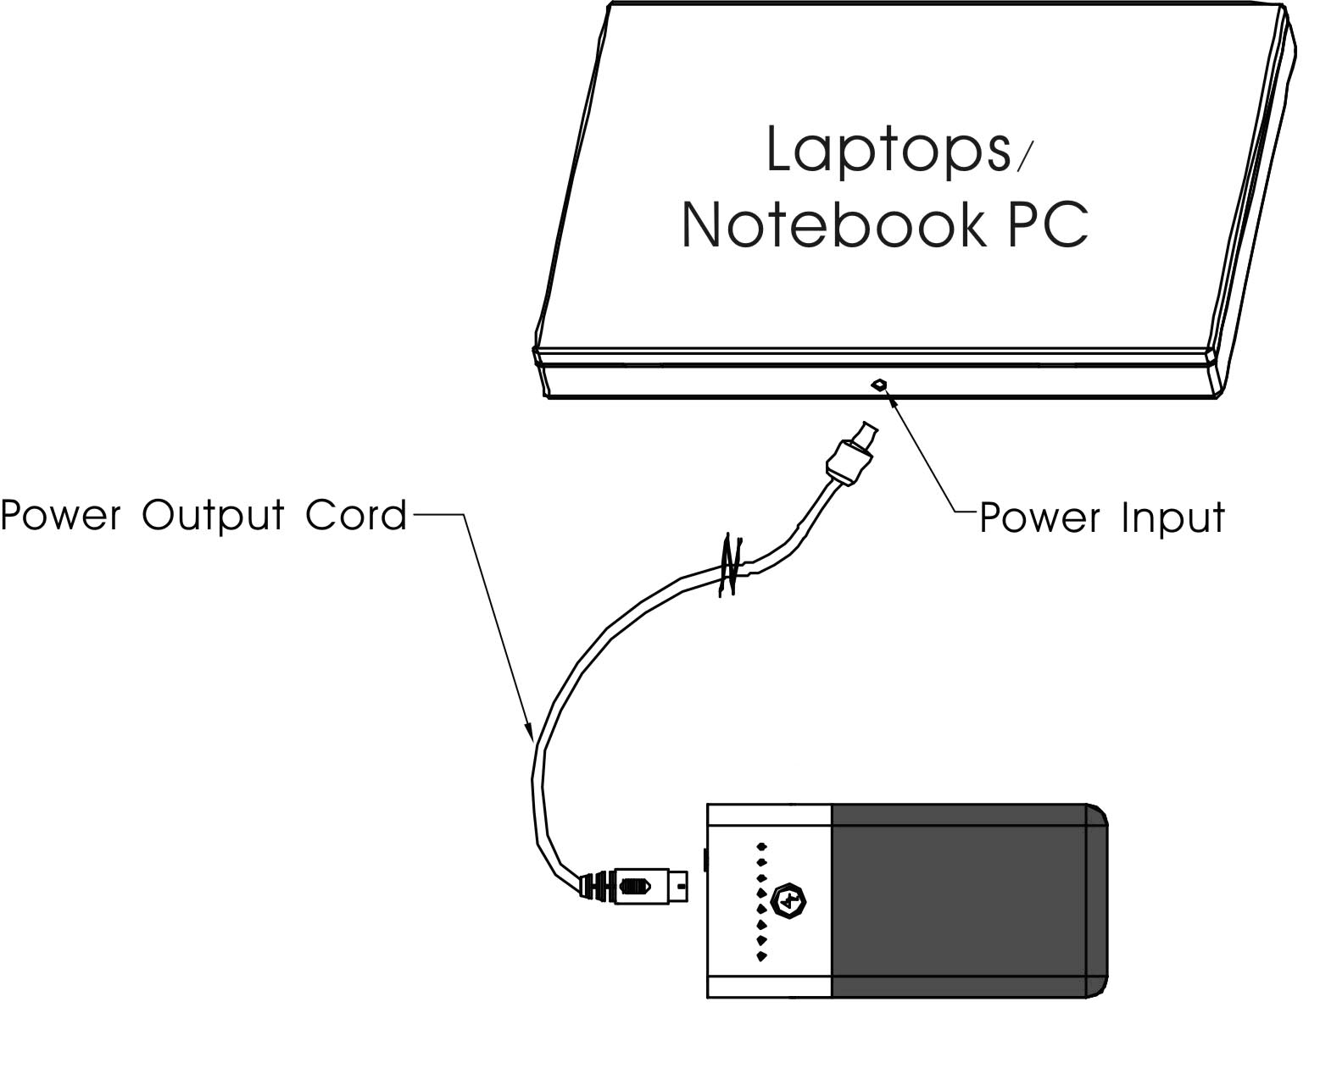
Laptopy/
Notebook PC
Kabel wyprowadzenia zasilania
Gniazdo zasilania
Schemat podłączenia w tym przypadku jest podobny do ładowania notebooka oraz baterii z wyjątkiem tego, że zasilacz AC nie jest podłączony. Prosimy zapoznać się z poprzednim rozdziałem w celu poznania szczegółowych procedur podłączenia.
UWAGA:
Dla optymalizacji czasu pracy urządzenia Prestigio Power Bank 501 podczas ładowania notebooka bez zasilacza prądu AC, zalecane jest, aby wybrać jeden poziom napięcia niżej niż wymagany poziom oznaczony na notebooku. Metoda redukcji napięcia pozwala uniknąć ładowania baterii notebooka przez co wydłuża czas pracy urządzenia Prestigio Power Bank 501.

  - Ładowanie innych urządzeń
Prosimy zapoznać się z poniższą tabelą w celu poznania najczęściej używanych napięć w urządzeniach elektronicznych oraz z sugerowanych nastawów napięcia na urządzeniu Prestigio Power Bank 501.

OSTRZEŻENIE:
Poniższa tabela jest jedynie ogólnym poradnikiem dotyczącym napięć cyfrowych urządzeń elektronicznych. W celu zapoznania się z bardziej dokładnymi ustawieniami napięcia prosimy sprawdzić ich wartości na nalepkach naklejonych na urządzenia elektryczne.

Urządzenia przenośne | Napięcie wyjściowe zasilacza prądu stałego | Sugerowane ustawienie wartości napięcia na urządzeniu Prestigio Power Bank 501
Laptopy | 14V | 12V
Laptopy | 16V | 12V
Laptopy | 19V | 14V
Laptopy | 24V | 16V
Przenośne odtwarzacze DVD | 9V | 7.5V
Przenośne odtwarzacze DVD | 12V | 9V
Kamery cyfrowe | 5V | 5V
Odtwarzacze CD | 4.5V | 5V
PDA | 5V | 5V
Telefony komórkowe | 3.7V~5V | 5V
Cyfrowe kamery wideo | 9V | 7.5V~9V
Cyfrowe kamery wideo | 12V | 9V~12V
MP4 | 5V | 5V

  - Ładowanie urządzeń poprzez Port USB

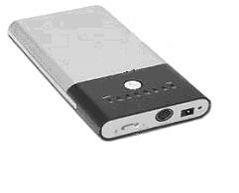 | - Przełącz przełącznik napięcia / na pozycję i podłącz urządzenie kompatybilne z ładowaniem przez USB do portu USB.
  - Sprawdzanie pojemności zasilania

wciśnij  zablokuj | - Jak określono w rozdziale 2, przełącz przełącznik napięcia / na pozycję i wciśnij przycisk funkcji w celu sprawdzenia pojemności pozostałego zasilania.  - Zalecane jest ponowne naładowanie urządzenia Prestigio Power Bank 501, kiedy wskaźnik będzie wskazywał ostatnią diodę. Jednostka będzie całkowicie wyczerpana, kiedy zapali się czerwona dioda.

OSTRZEŻENIE:
Natychmiast odłącz urządzenie oraz zasilacz, jeśli jednostka nie pracuje w sposób prawidłowy. Nigdy nie próbuj naprawiać urządzenia samodzielnie, ponieważ może to spowodować uszkodzenie urządzenia.

- Końcówki podłączeniowe

Urządzenie Prestigio Power Bank 501 uwzględnia zestaw wymienionych niżej 8 końcówek podłączeniowych, które pasują do całego zakresu notebooków i przenośnych urządzeń cyfrowych znanych marek. Prosimy zapoznać się z listą kompatybilności końcówek w rozdziale załącznika w celu dopasowania końcówki podłączeniowej i urządzenia.

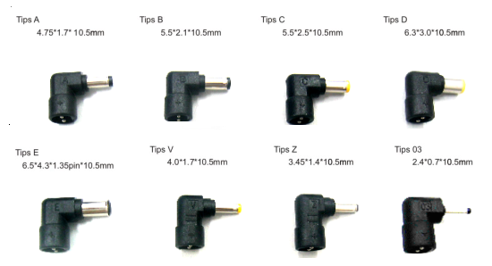
Końcówka 03
Końcówka B
Końcówka C
Końcówka D
Końcówka E
Końcówka V
Końcówka Z
Końcówka A

- Rozwiązywanie problemów

Prosimy zapoznać się z zamieszczonymi poniżej procedurami, jeśli urządzenie Prestigio Power Bank 501 nie funkcjonuje prawidłowo. Jeżeli podane przykłady nie rozwiązują zaistniałego problemu, skontaktuj się z lokalnym sprzedawcą oraz wsparciem technicznym.

- Urządzenie Prestigio Power Bank 501 działa nieprawidłowo, jeśli wszystkie diody LED są wyłączone podczas ładowania.
- Sprawdź, czy wymagania dotyczące zasilania urządzenia przenośnego nie przekraczają wartości 65 wat (19V/3.5A). Prestigio Power Bank 501 nie jest zaprojektowane, aby ładować/dostarczać zasilanie do takich urządzeń.
- Sprawdź pozostałą pojemność baterii. Naładuj ponownie Prestigio Power Bank 501 jeśli jego pojemność jest niższa niż 25%.
- Upewnij się, że połączenie pomiędzy przewodem wyprowadzającym zasilanie a urządzeniem Prestigio Power Bank 501 zostało bezpiecznie zamocowane.
- Sprawdź, czy końcówka połączeniowa odpowiada dokładnie końcówce zasilacza urządzenia przenośnego.
- Upewnij się, czy ustawienie napięcia na urządzeniu Prestigio Power Bank 501 odpowiada lub jest o jeden poziom niższe niż wymaganie napięcie urządzenia przenośnego.
- Sprawdź, czy bateria jest włożona do urządzenia przenośnego, ponieważ niektóre urządzenia nie będą funkcjonowały bez założonej baterii.

- Obsługa urządzenia

Wszystkie baterie posiadają określony czas żywotności. Ich pojemność zasilania oraz skuteczność ładowania wciąż się pogarszają z powodu reakcji chemicznych, które stopniowo powodują wzrost wewnętrznej impedancji komórek na przestrzeni czasu oraz redukują zdolność baterii do dostarczania zasilania. Reakcje chemiczne wewnątrz baterii są przyśpieszane przez temperatury ekstremalne i nadmierną wilgotność. Z tych powodów bardzo ważnym jest utrzymywanie baterii w stanie chłodnym, suchym i czystym tak jak to tylko możliwe we wszystkich przypadkach.

Prosimy zapoznać się z poniższą krótką listą czynności umożliwiających maksymalizację działania urządzenia Prestigio Power Bank 501.
Co należy robić z baterią:
- W pełni naładować/rozładować baterię do 4 cykli przed użyciem urządzenia Prestigio Power Bank 501 za pierwszym razem w celu uzyskania jej pełnej pojemności.
- Odłączyć urządzenie Prestigio Power Bank 501 od urządzeń przenośnych i przechowywać je w chłodnym, suchym, czystym miejscu jeśli urządzenie nie jest używane.
- Ponownie naładować w pełni urządzenie Prestigio Power Bank 501 po okresie, gdy nie było ono używane przez okres 1 miesiąca lub dłużej.
- Bateria musi być poddana recyklingowi lub odpowiedniej utylizacji, kiedy cykl życia baterii dobiegnie do końca.

Czego nie należy robić z bateriami:

- Nigdy nie należy próbować demontować, ponownie składać urządzenia Prestigio Power Bank 501.
- Nie należy dopuszczać do wystąpienia zwarcia, ponieważ może ono spowodować różne uszkodzenia baterii w urządzeniu Prestigio Power Bank 501.
- Nie należy rzucać, uderzać lub w jakikolwiek inny sposób uszkadzać baterii, ponieważ może to powodować wydostanie się potencjalnie groźnej zawartości ogniw.
- Nie należy przechowywać urządzenia Prestigio Power Bank 501 blisko źródeł ognia lub innych źródeł gorąca. Nie należy próbować spalać baterii. Nie zastosowanie się do tego warunku może spowodować eksplozję.

- Załącznik

  - Specyfikacja produktu

Typ Baterii | 6 komorowa Litowo-Jonowa
Pojemność Baterii | Maksymalnie 10000mAh
Moc wyjściowa | 45~50W
Natężenie wyjściowe | Maksymalnie 3.5A
Napięcie wyjściowe | - Poprzez końcówki do ładowania: 5V, 6V, 7.5V, 9V, 12V, 14V, 16V, 19V  - Poprzez port USB: stałe napięcie 5V/1A
Końcówki ładujące | 8 końcówek
Czas ładowania | Około 4 godzin
Charakterystyka prądu na wejściu zasilacza | 100~240V, 50/60Hz, 1.7A
Charakterystyka prądu na wyjściu zasilacza | 19.0V, 3.16A
Wymiary | 174mm X 84mm X 23mm (L*W*D)
Masa | około 420g

  - Informacje gwarancyjne i wsparcie techniczne

W celu zapoznania się z informacjami gwarancyjnymi i dotyczącymi wsparcia technicznego prosimy o zapoznanie się ze stroną www.prestigio.com.

  - Wyłączenie odpowiedzialności

Dokonaliśmy wszelkich starań w celu zapewnienia, że informacje i procedury w tejże instrukcji obsługi są dokładne i kompletne. Za jakiekolwiek błędy lub braki w niniejszej instrukcji nie ponosimy odpowiedzialności. Firma Prestigio rezerwuje sobie prawo do dokonywania wszelkich zmian bez wcześniejszego uprzedzenia w zakresie wszelkich wyrobów tu określonych.

  - Lista kompatybilności końcówek podłączeniowych

Modele dla danej końcówki podłączeniowej
DC# 03: | Telefony komórkowe, kamery cyfrowe, kamkodery
DC# V : | Kamery cyfrowe, kamkodery
DC# Z : | Kamery cyfrowe, kamkodery, przenośne odtwarzacze DVD, odtwarzacze CD/MPs.
DC# A : | Kamery cyfrowe, kamkodery, komputery przenośne.
DC# B : | Komputery przenośne.
DC# C : | Komputery przenośne.
DC# D : | Komputery przenośne.
DC# E : | Komputery przenośne.

